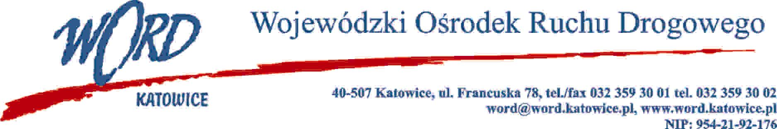
Katowice, dnia 20.03.2024 r.
AT-ZP.261.91.8.2024.ŁŻ
Informacja z otwarcia ofert w dniu 19.03.2024 r.

Dotyczy: informacji z otwarcia ofert w dniu 19.03.2024 r. o godz. 10:30 w postępowaniu w trybie regulaminu zamówień publicznych dla zadania, którego przedmiotem jest dostawa fabrycznie nowych opon do pojazdów WORD Katowice.
W przedmiotowym postępowaniu ofertę złożyli Wykonawcy:
Lp. | Wykonawcy | Część I |  | Część II
 |  | Cena brutto | Ilość punktów | Cena brutto | Ilość punktów
1 | Handlopex S.A. ul. Połonińska 29, 35-082 Rzeszów | 7276,00 | 100,00 | 4545,68 | 82,26
2 | TRUCK SYSTEM STOLORZ Jerzy Stolorz, ul. Spacerowa 2b, 41-408 Mysłowice- Wesoła, | 9298,80 | 78,25 | 3739,20 | 100,00
Najkorzystniejszą ofertę w części I złożył Wykonawca TRUCK SYSTEM STOLORZ Jerzy Stolorz, ul. Spacerowa 2b, 41-408 Mysłowice- Wesoła i z tą firmą zostanie podpisana stosowna umowa.
Najkorzystniejszą ofertę w części II złożył Wykonawca Truck System Stolorz ul. Spacerowa 2B, 41-408 Mysłowice i z tą firmą zostanie podpisana stosowna umowa.
Dyrektor WORD Katowice
Krzysztof Przybylski
Otrzymują;
1)Platforma przetargowa wordkatowice.logintrade.net
2)bip.word.katowice.pl
3) a/a

